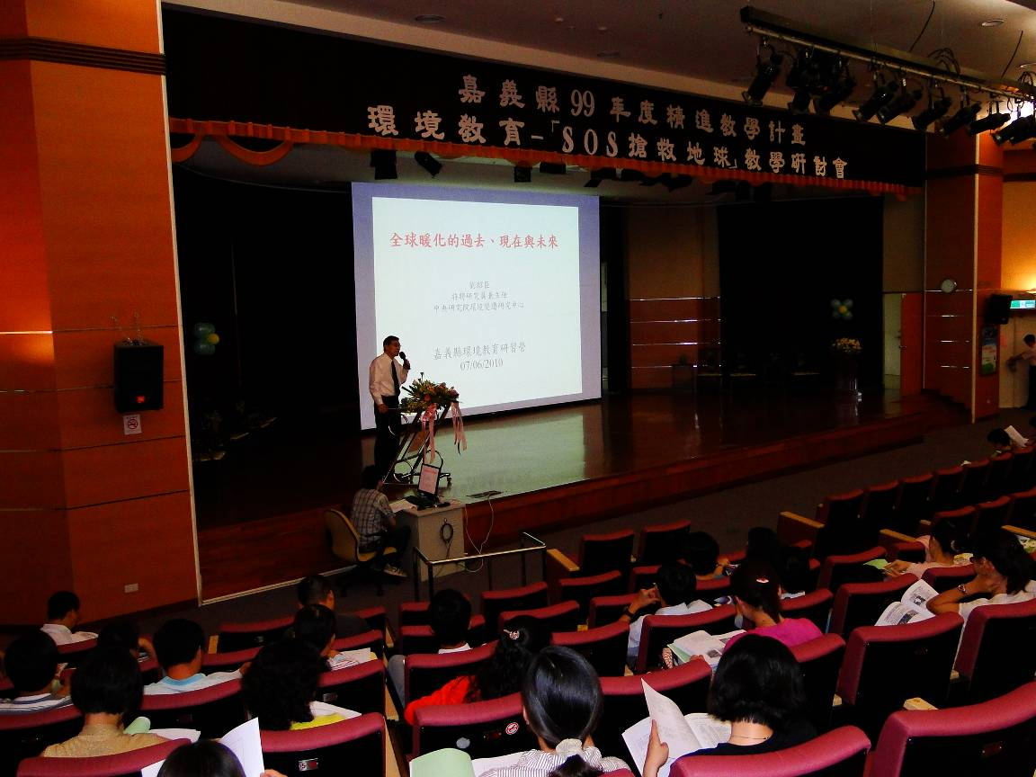
劉紹臣教授──全球暖化的過去、現在與未來
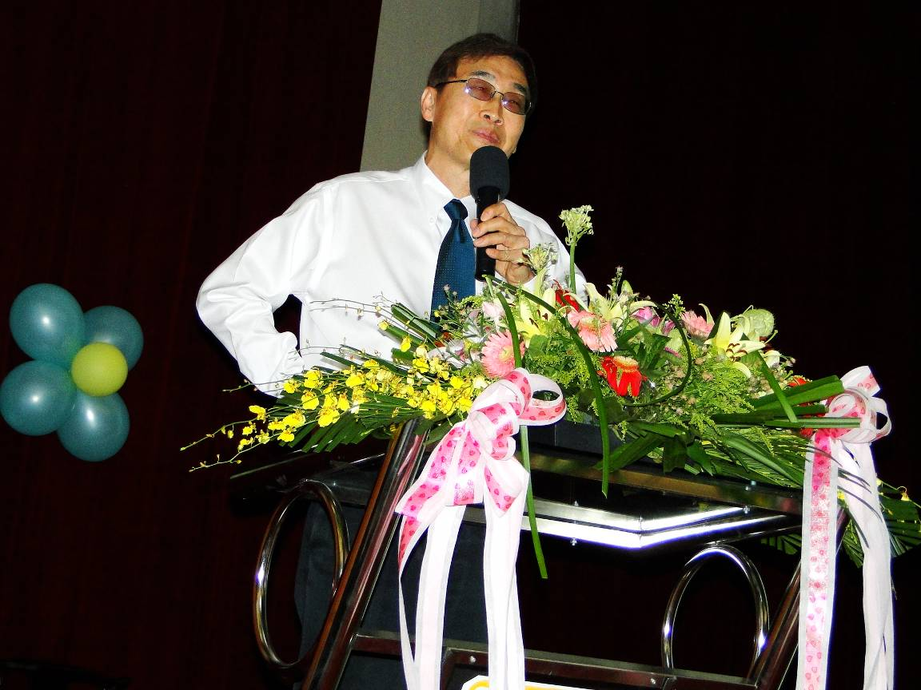
劉紹臣教授──全球暖化的過去、現在與未來
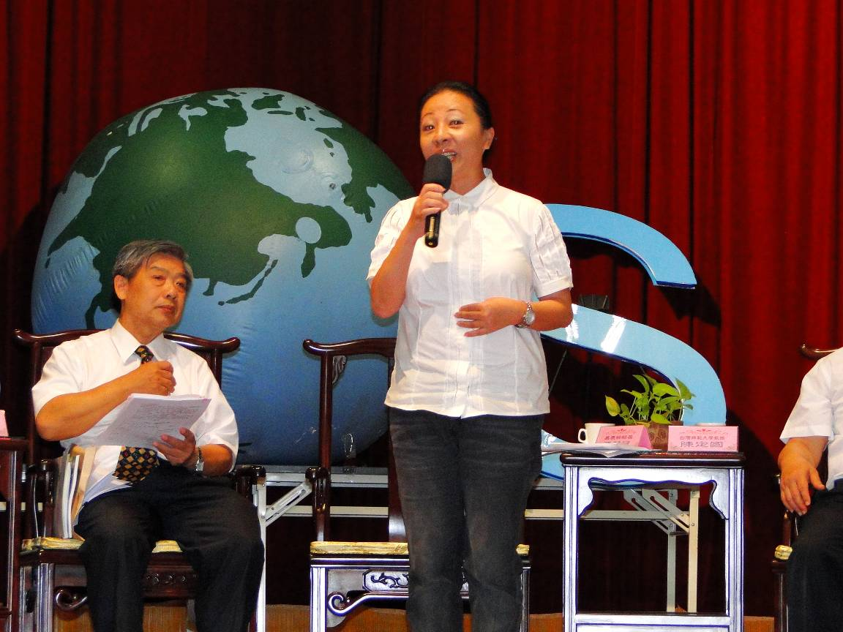
張花冠縣長主持環境教育高峰會
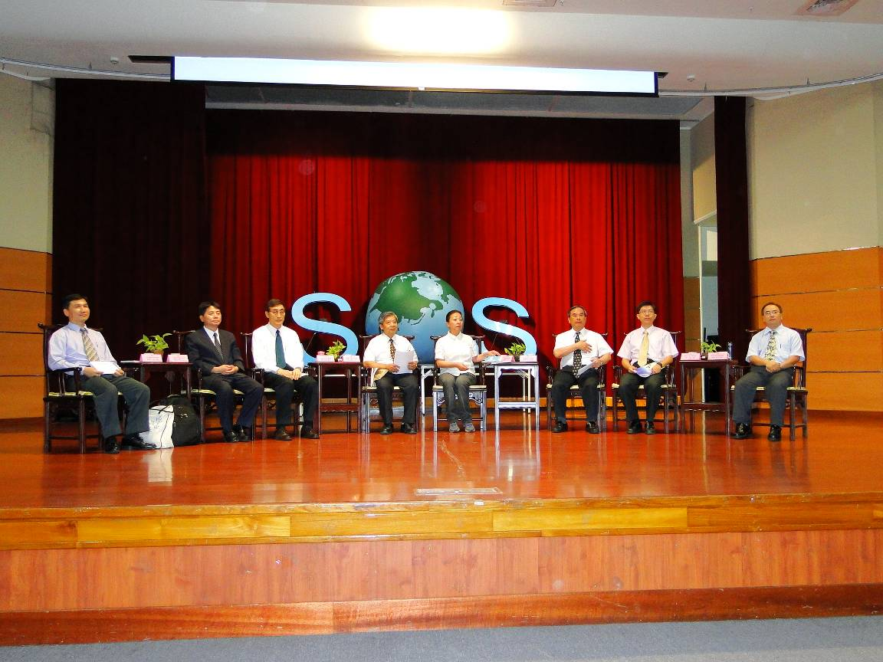參與環境教育高峰會之貴賓講師
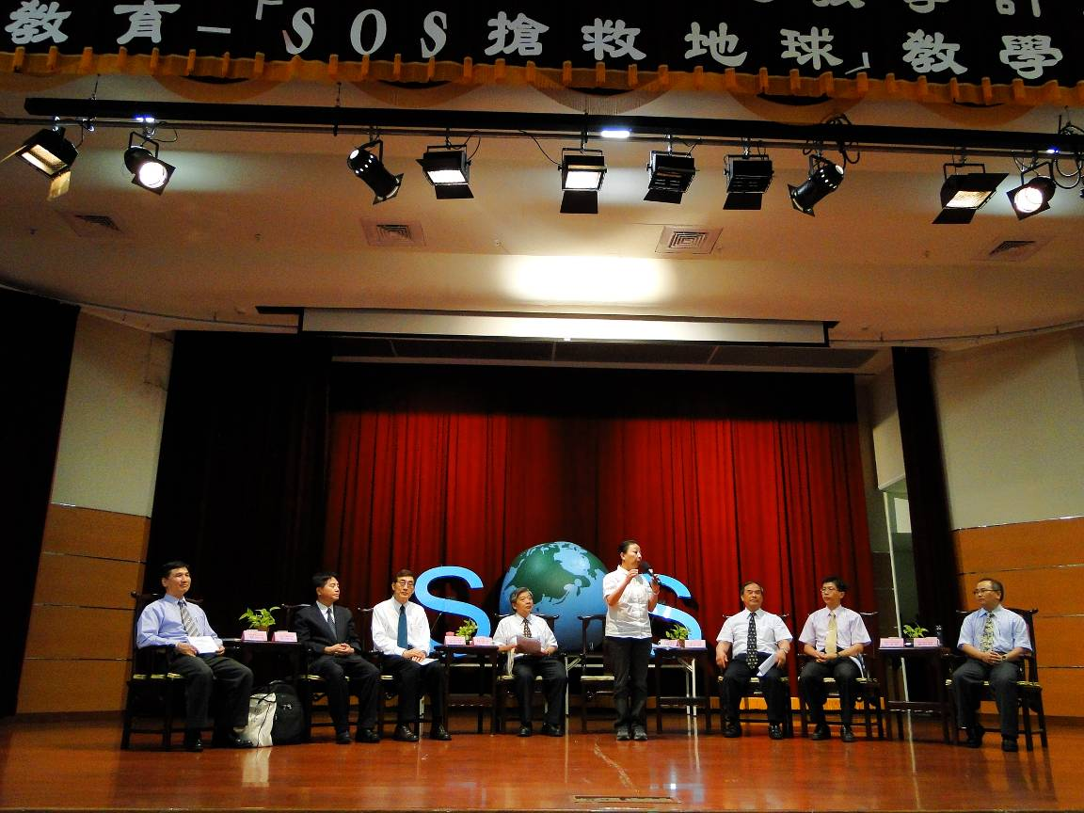
環境教育高峰會現場
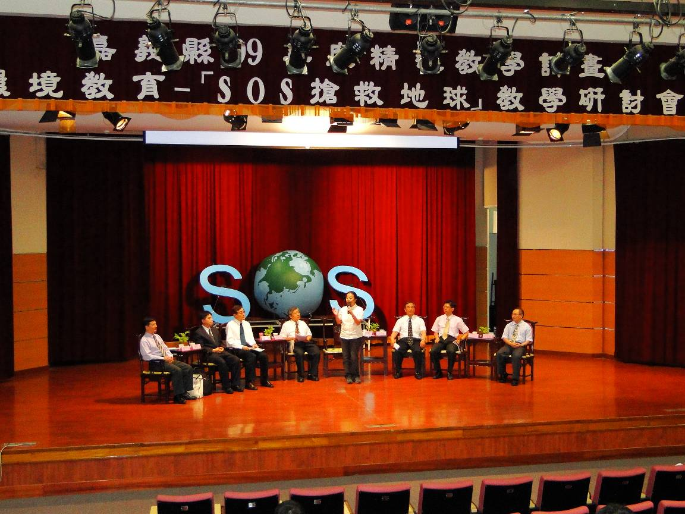
環境教育高峰會現場
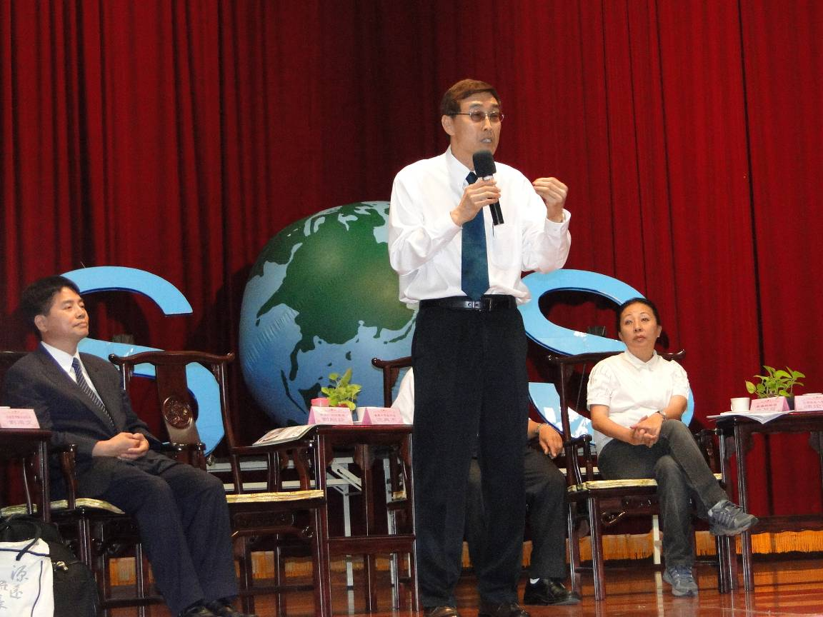
環境教育高峰會現場
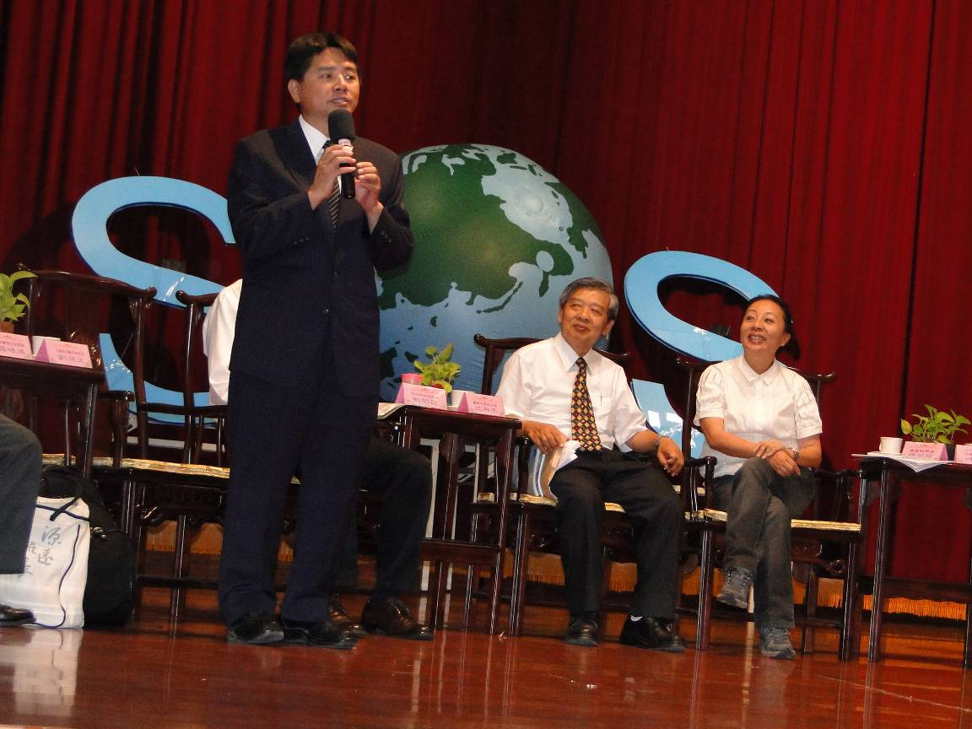
環境教育高峰會現場
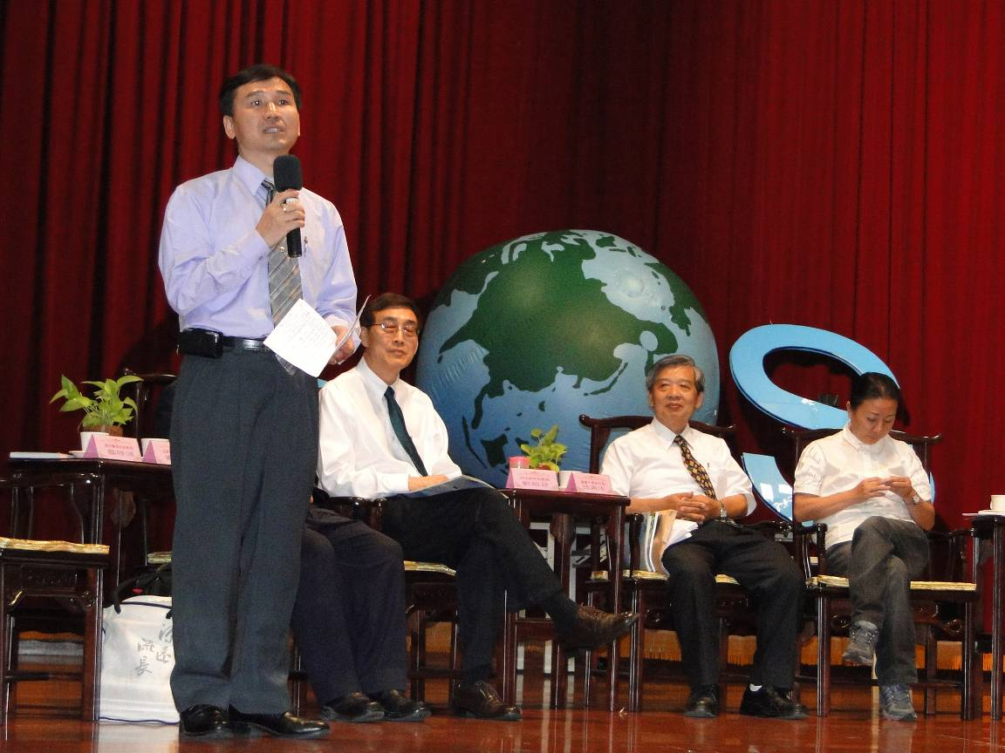
環境教育高峰會現場
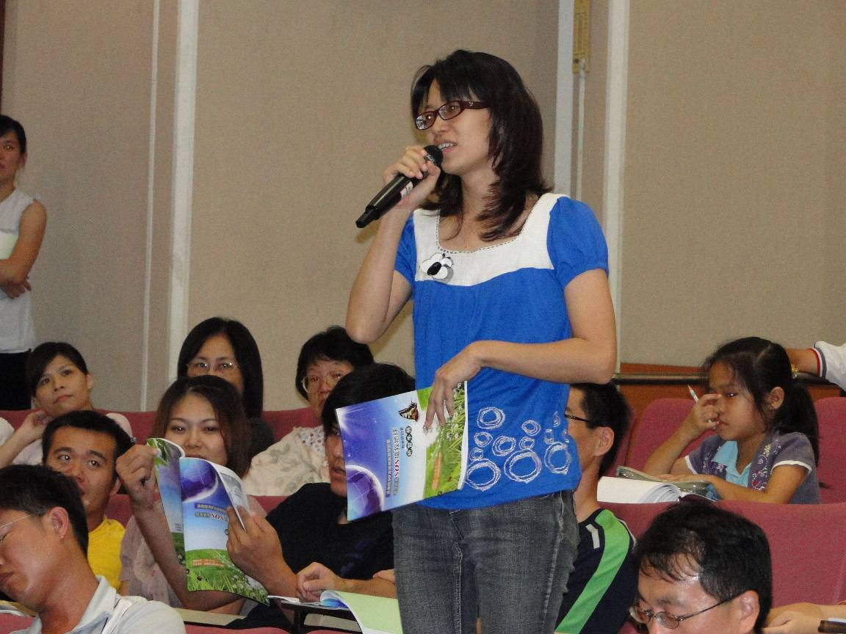
學員分享及回饋
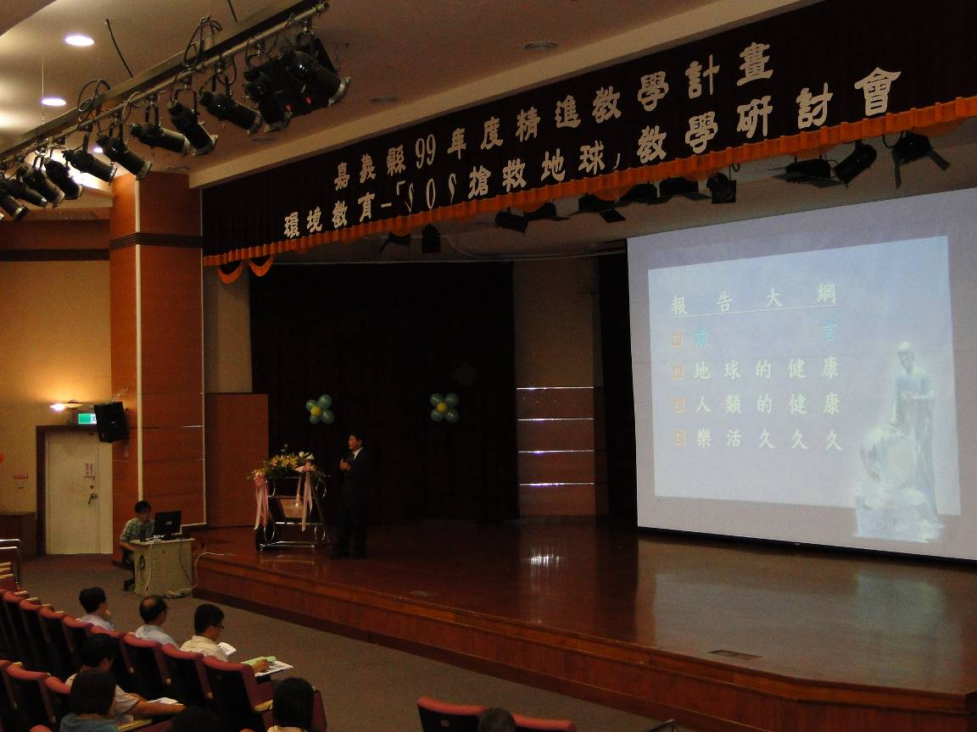
劉鴻文教授──敬天愛地、樂活久久
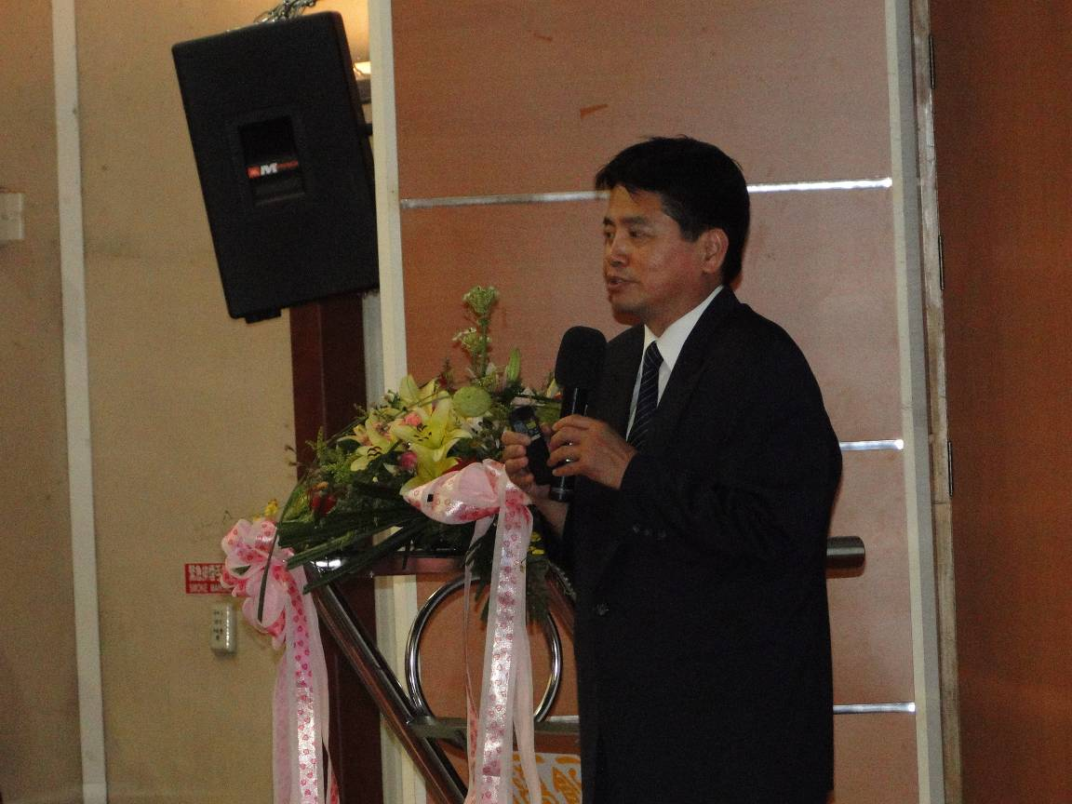
劉鴻文教授──敬天愛地、樂活久久
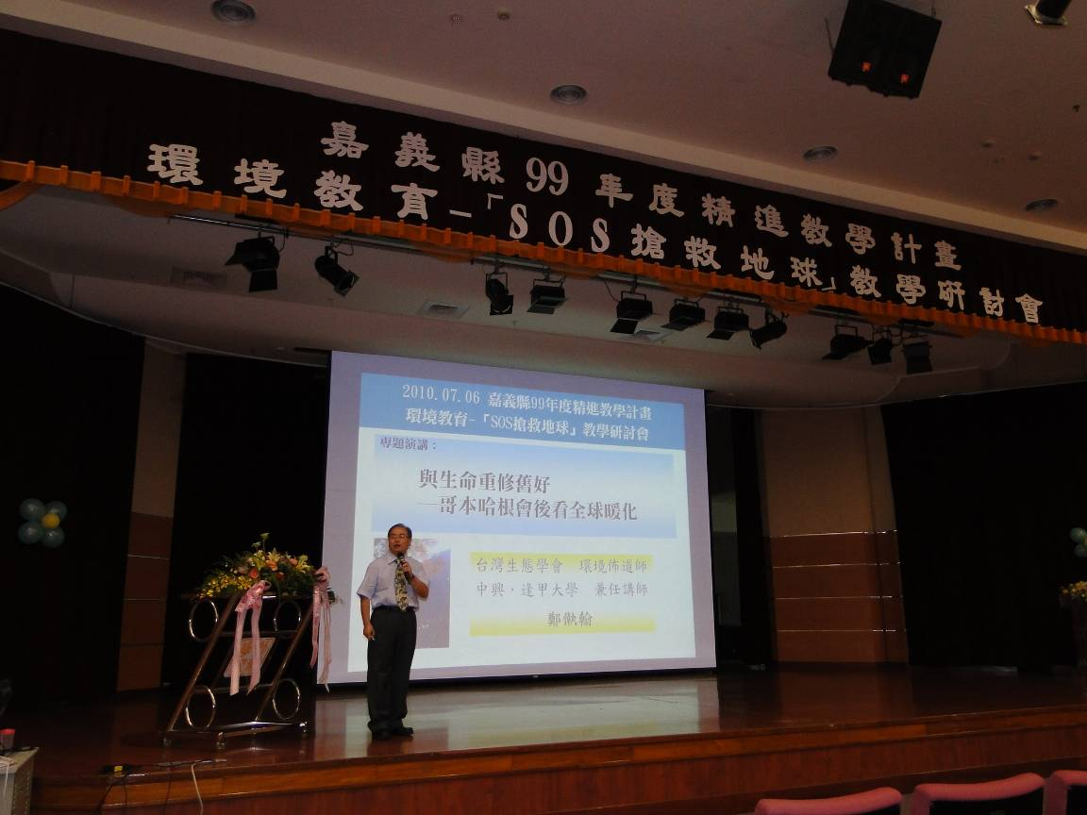鄭瀚講師──與生命重修舊好－哥本哈根會後看全球暖化
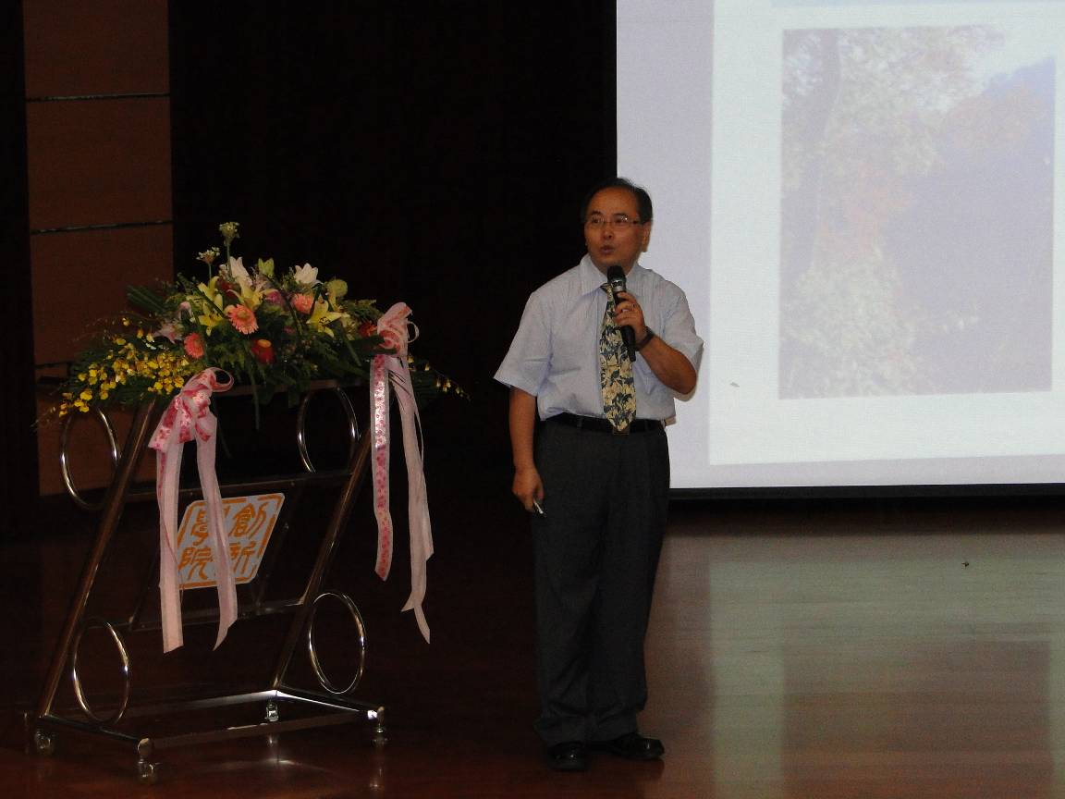
鄭瀚講師──與生命重修舊好－哥本哈根會後看全球暖化

